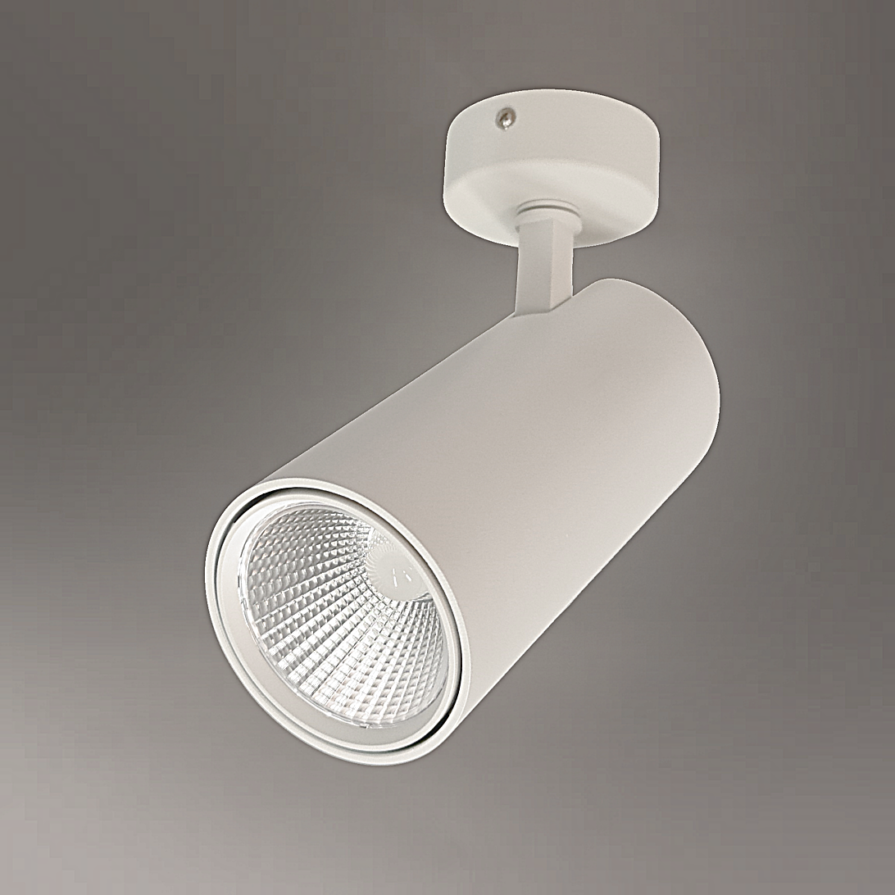**Leuchtenname:** l.une ceiling L Aufbaustrahler  
  
**Artikelnummer:** 808754  
  
**Serienbeschreibung:**Technischer Ausschreibungstext – l.une ceiling Strahler

Leistungsstarker LED-Strahler für Deckenanbauanwendungen in den Varianten S, L und Zoom. Der l.une ceiling Strahler ist dreh- und schwenkbar (bis 90°) und ermöglicht eine präzise Ausrichtung des Lichts auf Ausstellungs-, Verkaufs- oder Arbeitsflächen.

Das Gehäuse besteht aus robustem Aluminiumdruckguss und dient zugleich als passiver Kühlkörper zur thermischen Stabilisierung. Die integrierte Betriebselektronik ist platzsparend in das Gehäuse eingebaut und in schaltbarer oder optional dimmbarer Ausführung erhältlich.

Die eingesetzte Hochleistungs-LED-Platine liefert flimmerfreies, rotationssymmetrisches Licht mit guter Farbwiedergabe (Ra >90) und verschiedenen Abstrahlwinkeln je nach Anwendung. Die Zoom-Variante erlaubt eine stufenlose Einstellung des Lichtaustrittswinkels von 12° bis 60°, ideal für wechselnde Lichtanforderungen. Erhältlich in verschiedenen Lichtfarben.

Variante und technische Details wie folgt:  
  
**Merkmale:**- Aufbaustrahler

- Dreh- und schwenkbar 90°

- Betriebselektronik in Leuchte integriert

- Flimmerfreies Licht

**Auf Anfrage ohne zusätzliche Kosten:**-  
  
**Gewicht (kg):** 1,3  
  
**Farbe:** Weiß  
  
**Lichtfarbe / Lichttemperatur (K):** 3000  
  
**Schutzart (-):** IP20  
  
**Schutzklasse (-):** I  
  
**Durchmesser (mm):** 100  
  
**Abmessungen (mm):** Breite: 0mm; Höhe: 181mm; Länge: 0mm  
  
**Einbautiefe (mm):** -  
  
**Pendellänge (mm):** -  
  
**Deckenausschnitt (mm):** -  
  
**Effizienz (lm/W): 119,35 lm/W  
  
Farbwiedergabeindex Ra (-):** >80  
  
**Lichtaustrittswinkel (Grad):** 15  
  
**Gesamtlichtstrom (lm):** 3700  
  
**Gesamtlichtstrom direkt / indirekt (lm):** 3700 / -  
  
**Lichtstromerhalt (%):** -  
  
**Systemleistung (W):** 31  
  
**Systemleistung direkt / indirekt (W):** 31 / -  
  
**Betriebsgerät:** schaltbar  
  
**Betriebsgerätbeschreibung:** nicht dimmbar / schaltbar  
  
**Einheitliche Blendungsbewertung (URG):** <19  
  
**Lichtverteilung direkt / indirekt (%):** 100 / 0  
  
**Produktvariantenbeschreibung:** -  
  
  
  
**Hersteller:** luxwerk - manufaktur für lichttechnik GmbH  
  
**Artikelnummer:** 808754